浙江音乐学院2020-2021-1学期 各系秘书、教研室分配2020级新生个性化任务的通知

各系秘书、教研室：
为了2020-2021-1学期2020级新生小课的正常排课，请各系秘书、教研室认真做好此项工作：
- 各系秘书工作
- 核对2020级个性化任务课程；
- 必修类课程的学生名单已统一置课（港澳台、留学生、交换生如缺失名单需加课）。选修类课程需先批量给学生加课后，才能分配师生关系；
- 确认教研室负责人师生分配完成后，各系选定课程生成任务供任课教师安排。在任课教师没有排课前，各系可以选定课程取消任务，重新调整师生分配关系。（注意：如有教师排了课，请慎用取消任务功能，取消任务后排好的课将丢失，需重新排课）。任务生成后，如还有师生关系需调整的，到调课管理进行学生调剂（操作流程见附件一）。
- 教研室负责人工作
教研室负责人及时、准确做好系统内分配师生关系工作，确保任课教师排课工作的顺利进行（操作流程见附件二）。
联系人：沈老师 联系电话：89808082
操作咨询：张老师 联系电话：89808095
浙江音乐学院教务处
2020年9月15日

附件一：系秘操作流程
1、教学管理>-任务管理>个性化任务管理>切换学期->选中课程进行关系继承。
2、教研室分配结束后>-查看分配情况>检查教研室师生分配是否已完成。
3、生成任务
选择课程，点击“生成任务”按钮，若发现错误，即通过“取消任务”按钮取消任务生成，
注：当老师已经进行排课，则不得取消任务，否则排课记录也会删除。
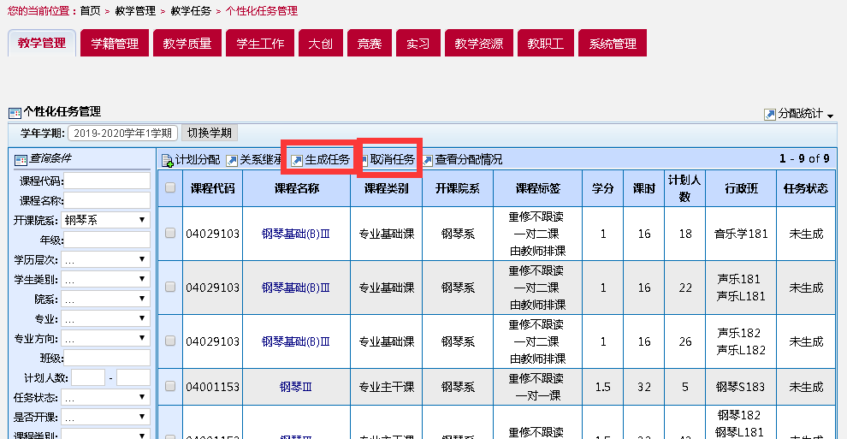

4、排课途中确需变更师生关系，请选择“首页 > 教学管理 > 调课管理 > 班级学生调剂”，在“班级学生调剂”进行操作。
“一对一”标签的课程在调剂过程中，不会影响其它学生的已排结果。
“一对二、一对多”的标签课程，由于多人在同一任务中，变更其中一位学生会影响到其它学生已排结果。

附件一：师生分配操作说明：
- 教研室负责人以本人的工号，进入教务管理系统（http://jw.zjcm.edu.cn）中“教学任务－个性化任务管理”：
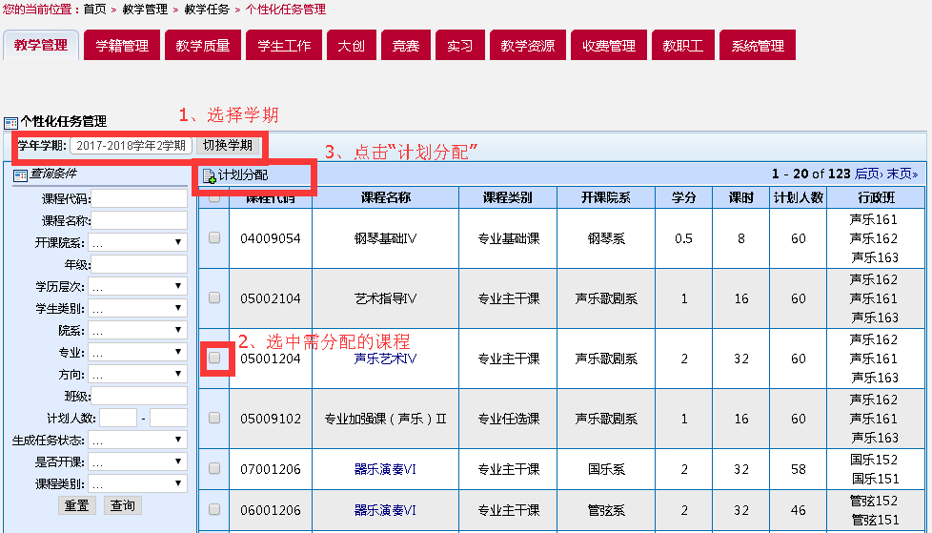
- 分配关联界面：
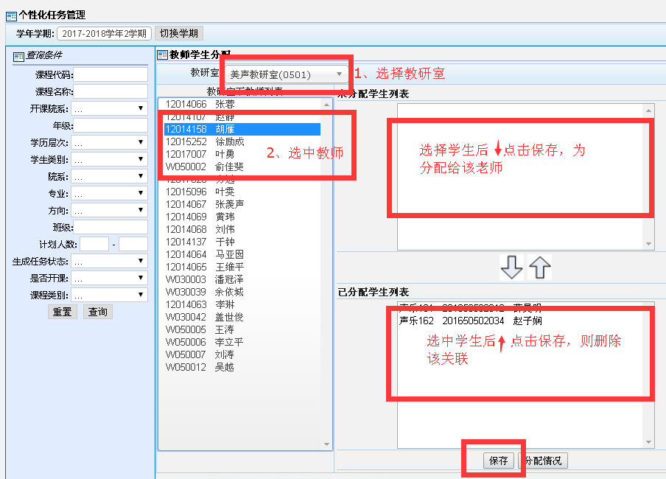
3、点击”分配情况“则查看该课程所有师生关联及未分配情况。

